openGauss AI特性创新实践课



华为技术有限公司

# 关卡一、openGauss数据安装及基本操作

openGauss数据安装及基本操作, 作业提交任务如下：

任务一：数据库状态验证

1. 查询数据库状态成功截图



任务二：数据库服务进程验证

1. 查看数据库服务进程截图（包含数据库服务器的主机名）

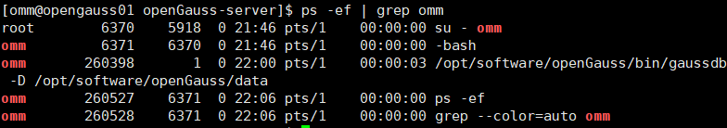

实验思考题：为什么需要通过源码编译，安装数据库？

答：一些应用程序是非常大的，下载、传输应用程序不方便，而相对而言源码比编译生成后的应用程序要小很多，方便传输；源码安装兼容性较好，对于不同配置的机器可以起到很好的兼容作用，并且可以对该机器进行较好的适配。

# 关卡二、openGauss数据导入及基本操作

任务一：数据初始化验证

1. 查询supplier表的行数，并将结果进行图：

select count(*) from supplier;

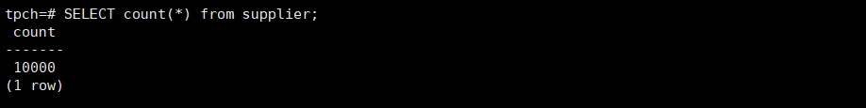

任务二：行存表与列存表执行效率对比

1. 2020年上半年litemall_orders行存表与litemall_orders_col列存表中的order_price的总和查询，并对比执行效率截图

select sum (order_price) from litemall_orders where add_date between '20200101' and '20200701';

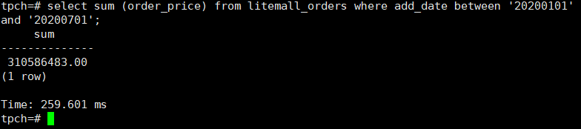

select sum (order_price) from litemall_orders_col where add_date between '20200101' and '20200701';

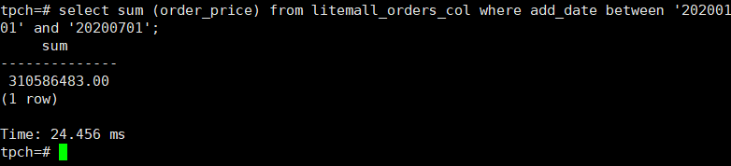

2. 2020年上半年litemall_orders行存表与litemall_orders_col列存表中的order_price的平均值查询，并对比执行效率截图

select avg (order_price) from litemall_orders where add_date between '20200101' and '20200701';

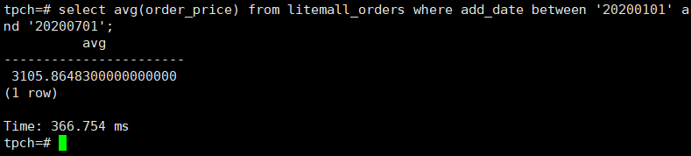

select avg (order_price) from litemall_orders_col where add_date between '20200101' and '20200701';

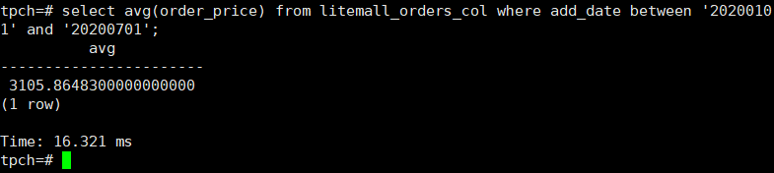

3. 查询litemall_orders行存表与litemall_orders_col列存表中order_id为6的order_price的值，并对比执行效率截图。

select order_price from litemall_orders where order_id=6;

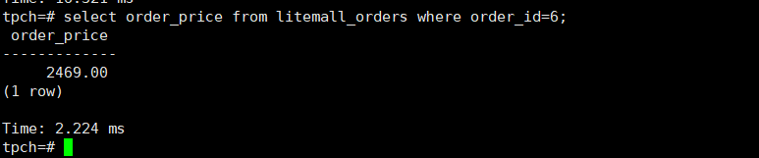

select order_price from litemall_orders_col where order_id=6;

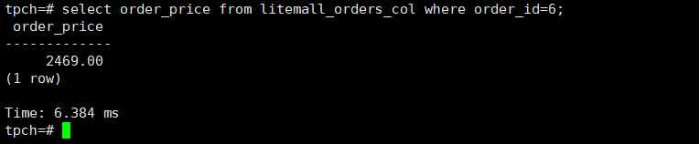

4. 将litemall_orders行存表与litemall_orders_col列存表中order_id为6的order_price修改为2468，并对比执行效率截图。

update litemall_orders set order_price=2468 where order_id=6;

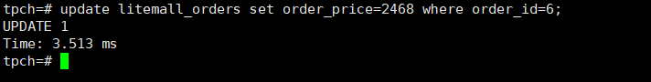

update litemall_orders_col set order_price=2468 where order_id=6;

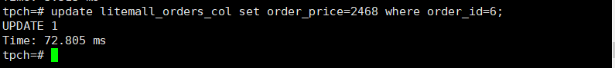

任务三：物化视图的使用

1. 创建物化视图所需要的表后，对表内容进行查询，对查询结果截图：

SELECT * FROM test_view;

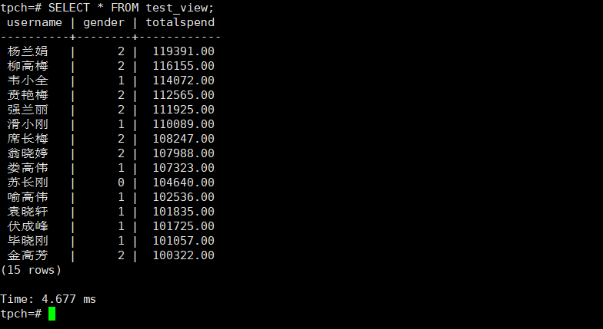

2. 使用物化视图统计人数，查询物化视图结果，将执行结果截图。

SELECT * FROM v_order;

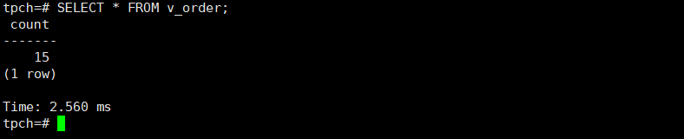

3. 对表进行操作后，刷新物化视图，查询物化视图结果，将执行结果截图。

SELECT * FROM v_order;

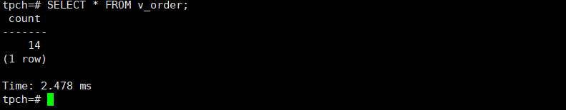

4. 创建增量物化视图，查询物化视图结果，将执行结果截图。

SELECT * FROM vi_order;

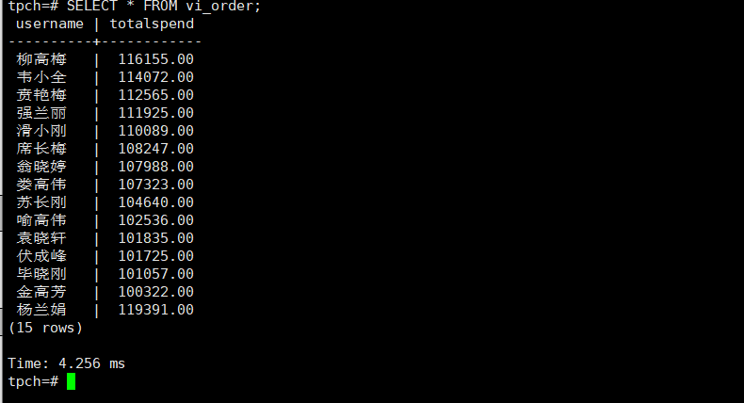

5. 对表进行操作后，刷新增量物化视图，查询物化视图结果，将执行结果截图。

SELECT * FROM vi_order;

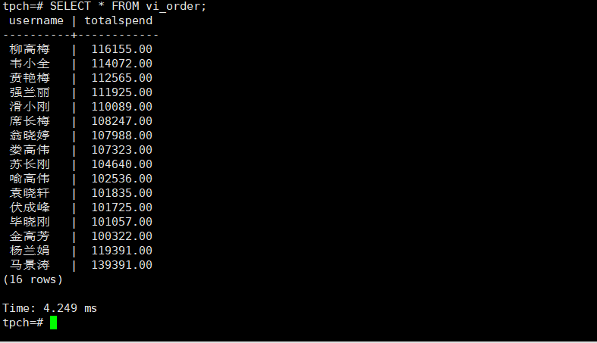

实践思考题1：行存表与列存表在执行相同的SQL语句时，为何执行的时间不同？在执行哪些类型SQL时，行存表效率更高？在执行哪些类型SQL时，列存表效率更高？

答：DBMS行存储在进行一些插入、查询等行操作时效率较高，因为行存储可以快速将这些数据返回；列存储对于查询表的较多行的一些列数据时时（例如AVG、SUM等聚集函数）效率较高，因为这时需要用到的是很多行的列数据，列存储可以直接读取这些值而不用遍历所有的行。

实践思考题2：全量物化视图与增量物化视图有哪些差别？

答：全量物化视图只能对创建好的物化视图做全量更新，而不能做增量更新，语法与CREATE TABLE AS语法一致。增量物化视图可以对物化视图增量更新，同时需要用户手动执行语句对物化视图进行更新。但是目前增量物化视图所支持场景较小，目前物化视图创建语句仅支持基表扫描语句或者UNION ALL语句。

# 关卡三、openGauss的AI4DB特性应用

任务一：使用X-Tuner进行参数优化

1. 执行TPCH脚本，获得测试时间，将执行结果截图：

gsql -d tpch -p 5432 -r -f /opt/software/tpch-kit/dbgen/queries/queries.sql > /opt/software/tpch-kit/dbgen/queries/queries01.log

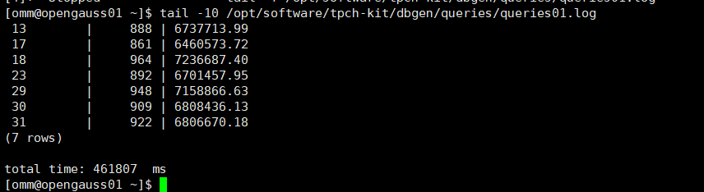

2. 使用root用户，执行X-Tuner进行参数建议优化，将执行结果截图

gs_xtuner recommend --db-name tpch --db-user omm --port 5432 --host 127.0.0.1 --host-user omm

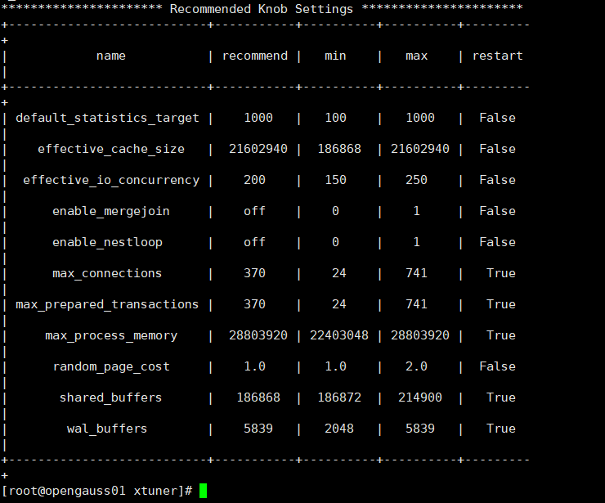

3.重启完成后，获取参数值：

cd /opt/software/openGauss/data

cat postgresql.conf|grep -E 'shared_buffers|max_connections|effective_cache_size|effective_io_concurrency|wal_buffers|random_page_cost|default_statistics_target'

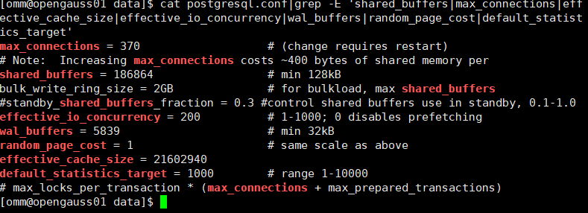

任务二：使用Index-advisor对select 查询语句进行优化，并通过对比执行计划，得到优化前后的不同。

1. 使用explain，对查询2020年3月订单表收入并进行排序的SQL加以分析，将结果截图。

EXPLAIN

SELECT ad.province AS province, SUM(o.actual_price) AS GMV

FROM litemall_orders o,

address_dimension ad,

date_dimension dd

WHERE o.address_key = ad.address_key

AND o.add_date = dd.date_key

AND dd.year = 2020

AND dd.month = 3

GROUP BY ad.province

ORDER BY SUM(o.actual_price) DESC;

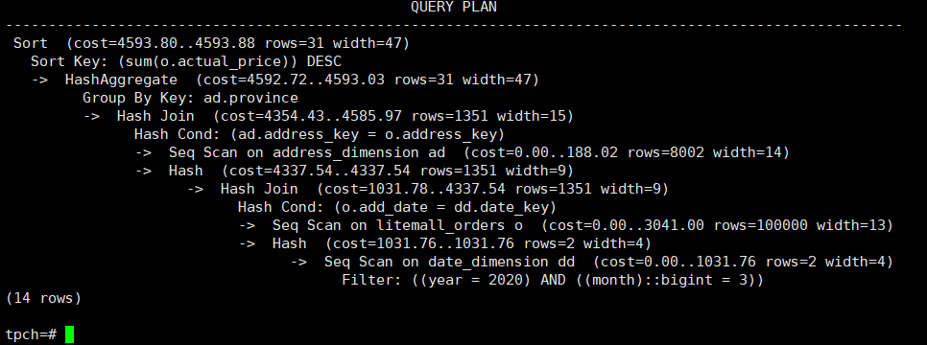

2. 使用索引推荐功能，对查询语句进行推荐，将执行结果截图。

select * from gs_index_advise('

SELECT ad.province AS province, SUM(o.actual_price) AS GMV

FROM litemall_orders o,

address_dimension ad,

date_dimension dd

WHERE o.address_key = ad.address_key

AND o.add_date = dd.date_key

AND dd.year = 2020

AND dd.month = 3

GROUP BY ad.province

ORDER BY SUM(o.actual_price) DESC');

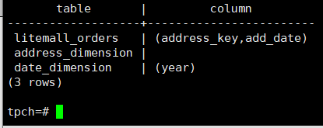

3. 查看创建的虚拟索引列，将执行结果截图。

select * from hypopg_display_index();

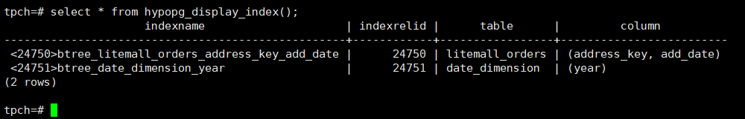

4. 获取索引虚拟列大小结果（单位为：字节），将执行结果截图。

select * from hypopg_estimate_size(16715);

select * from hypopg_estimate_size(16716);

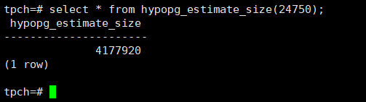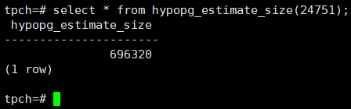

5.再次使用explain，对该SQL加以分析，将执行结果截图。

EXPLAIN

SELECT ad.province AS province, SUM(o.actual_price) AS GMV

FROM litemall_orders o,

address_dimension ad,

date_dimension dd

WHERE o.address_key = ad.address_key

AND o.add_date = dd.date_key

AND dd.year = 2020

AND dd.month = 3

GROUP BY ad.province

ORDER BY SUM(o.actual_price) DESC;

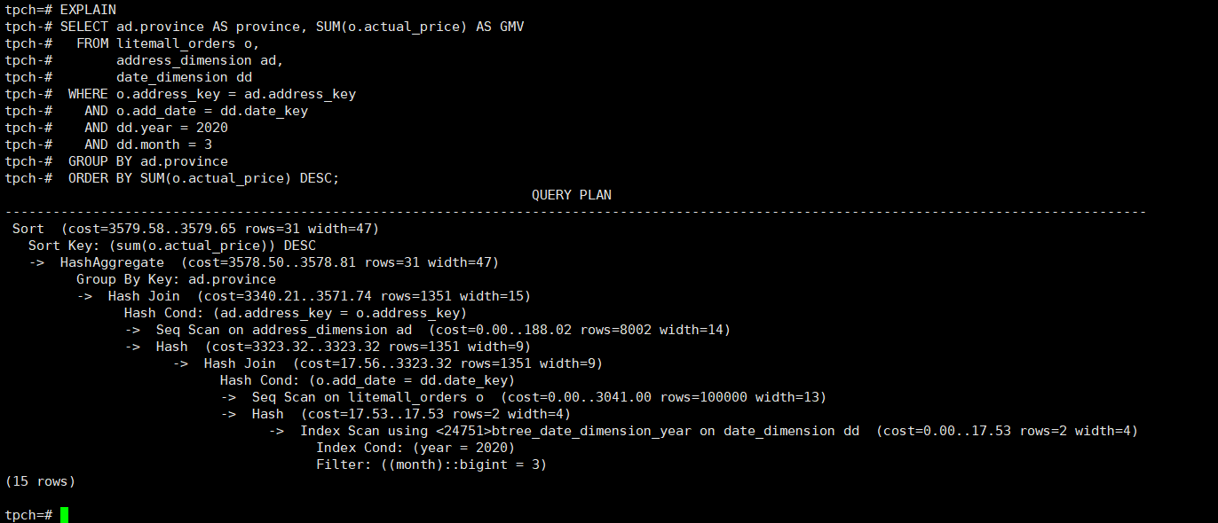

6. 删除某一个索引虚拟列，将执行结果截图。

select * from hypopg_drop_index(16715);

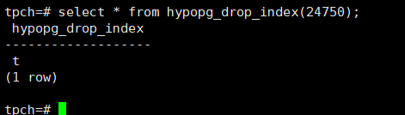

7. 删除所有索引虚拟列，将执行结果截图。

select * from hypopg_reset_index();

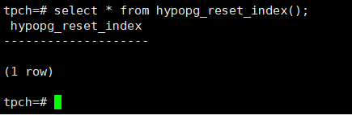

8. 查看索引虚拟列，将执行结果截图。

select * from hypopg_display_index();

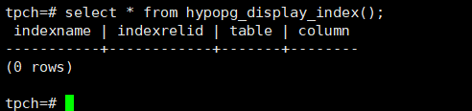

任务三：通过创建索引，对queries.sql中的SQL语句进行优化，并对比优化前后queries.sql执行的时间。

1. 重新执行queries.sql查询，将执行结果截图：

gsql -d tpch -p 5432 -r -f /opt/software/tpch-kit/dbgen/queries/queries.sql > /opt/software/tpch-kit/dbgen/queries/queries02.log

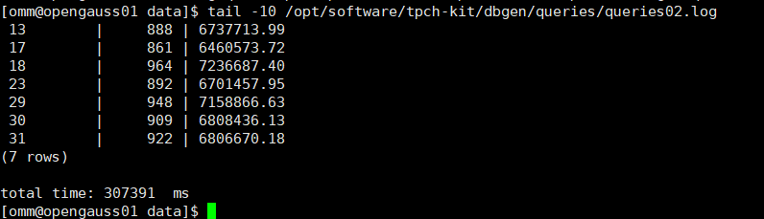

实践思考题1：根据X-Tuner给出的参数优化，在哪些参数上进行了优化，为何要对这些参数进行优化？

答： max_connections，shared_buffers，effective_io_concurrency，wal_buffers，random_page_cost，effective_cache_size，default_statistics_target

对这些参数进行优化可以优化对高速缓存、IO等资源的合理分配及利用，例如shared_buffers可以调整缓存大小等。

实践思考题2：索引的使用，对于执行SQL有什么好处？除了使用索引和参数外，还有哪些方面可以对数据库进行优化？

答：对于数据量较大的表，不建立索引的话只能通过遍历等效率较低的方法进行查询，建立索引之后可以提升查询效率。除了使用索引和参数之外，比较直接的方法是提升硬件质量、系统配置等。

# 关卡四、openGauss的DB4AI特性应用

任务一：在gs_model_warehouse系统表中查看训练后的模型信息，将执行结果截图：

postgres=# SELECT * FROM gs_model_warehouse WHERE modelname = 'house_binary_classifier';

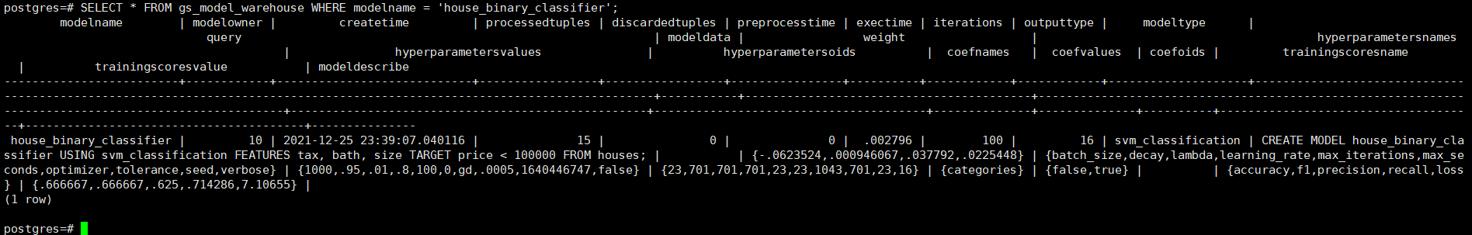

任务二：观察新模型的信息，将执行结果截图。

postgres=# SELECT * FROM gs_model_warehouse WHERE modelname = 'house_binary_classifier';

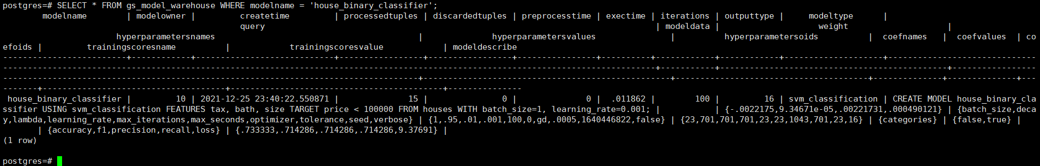

任务三：利用训练好的逻辑回归模型预测数据，并与SVM算法进行比较，将执行结果截图。

postgres=# SELECT tax, bath, size, price, price < 100000 AS price_actual, PREDICT BY house_binary_classifier (FEATURES tax, bath, size) AS price_svm_pred, PREDICT BY house_logistic_classifier (FEATURES tax, bath, size) AS price_logistic_pred FROM houses;

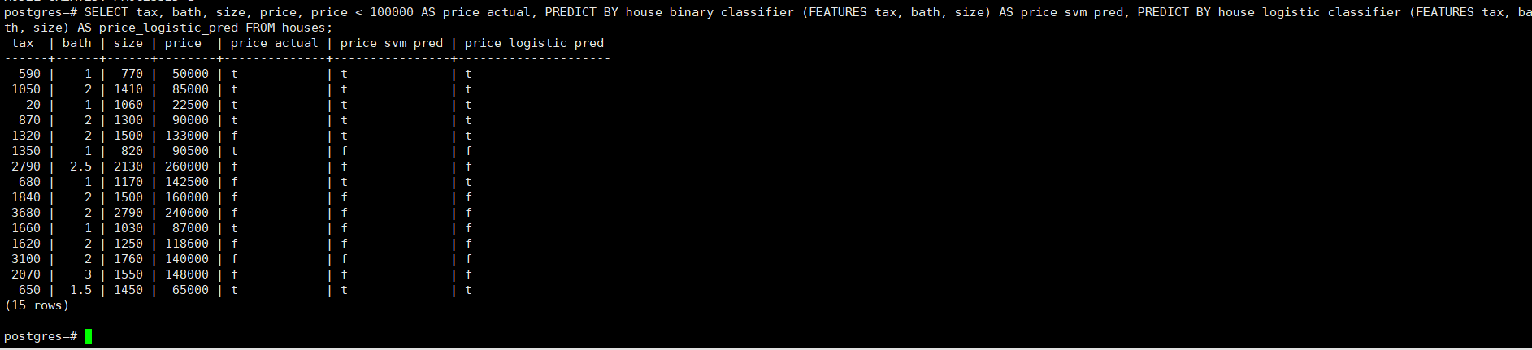

实践思考题1：分类模型与回归模型有何不同？

答：分类模型输出的是离散的数据，是定性的预测，回归模型输出的是连续数据，是定量的预测；分类模型目的是为了寻找决策边界，而回归模型是维了寻找最佳拟合。一般意义下，逻辑回归是一种分类模型，因为输出是决策边界，是离散的。

实践思考题2：什么是SVM算法？

答：支持向量机（Support Vector Machine, SVM）是一类按监督学习方式对数据进行二元分类的广义线性分类器，其决策边界是对学习样本求解的最大边距超平面。SVM使用铰链损失函数计算经验风险并在求解系统中加入了正则化项以优化结构风险，是一个具有稀疏性和稳健性的分类器。SVM可以通过核方法进行非线性分类，是常见的核学习方法之一

实践思考题3：分类问题有哪些评价指标，请分别说明他们的含义？

答： 混淆矩阵confuse_matrix：由TP，FP，FN，TN组成；准确率Accuracy：正确样本率占总数的比例；平均准确率Average_per_class Accuracy:不同类别准确率的平均；精确率precision和召回率recall：预测为正样本正确的占预测正样本以及总正样本的比例，二分类问题中的ROC曲线和AUC曲线

实践思考题4：回归问题有哪些评价指标，请分别说明他们的含义？

答：SSE：拟合数据和原始数据对应点的误差的平方和

MSE：数据和原始数据对应点误差的平方和的均值，即SSE/n

RMSE：均方根误差

MAE：平均绝对误差

R-square预测值： $R-square=1-\frac{SSE}{SSR}$